永安街道开展诚信进大厅宣传活动

为进一步加强政务诚信建设，打造诚实守信的良好环境，营造全民参与诚信建设的社会氛围，近日，永安街道组织开展“诚信进大厅”宣传活动。

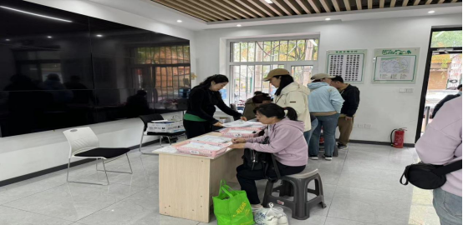

永安街道政务服务大厅内，工作人员为前来大厅办事的群众发放诚信知识宣传单、倡议书等宣传资料，大力宣传诚信文化，号召群众讲诚信、守信用，增强广大居民群众树立诚实守信的意识，推动诚信建设再上新台阶。  
 为加快推进社会信用体系建设工作，永安街道通过召开窗口工作例会，专题学习《黑龙江省社会信用条例》，积极引导窗口工作人员树立诚信为民服务理念，努力实现“服务受理零推诿、服务方式零距离、服务质量零差错、服务结果零投诉”的工作目标。  
 下一步，永安街道将进一步加强诚信文化宣传，持续开展“诚信进大厅”“诚信进机关”系列活动，激励广大居民自觉加入守信行列，不断规范和约束个人道德诚信行为，牢固树立诚信理念，助力诚信建设高质量发展，持续营造健康良好的营商环境。